Университет ИТМО

Мегафакультет компьютерных технологий и управления

Факультет программной инженерии и компьютерной техники

Лабораторная работа по программированию №1

Вариант №31570

Группа: Р3107

Студент: Софьин Вячеслав Евгеньевич

Преподаватель: Данилов Павел Юрьевич

г. Санкт-Петербург

2024

# **Оглавление**

**Оглавление** 2

**Задание** 3

**Исходный код программы** 4

**Результат работы программы** 5

**Вывод** 6

# **Задание**

# **Исходный код программы**

import java.lang.Math;

public class MyProgram {

public static float CalculateCell(short[] n, float[] x, int i, int j) {

if (n[i] == 13) {

return (float) Math.cos(Math.pow(Math.pow(x[j] / 2, x[j]) / Math.PI, 3));

}

else if ((n[i] >= 5 && n[i] <= 10) || n[i] == 14) {

float a = (float) Math.pow(Math.E, Math.pow(2.0f/3 * x[j], 3));

return (float) Math.log(Math.pow(Math.cos(a), 2));

}

else {

float a = (float) Math.pow(4 / Math.tan(x[j]), 2),

b = (float) Math.pow(Math.sin(x[j]), Math.pow(2.0f/3 * x[j], x[j]) / 3) - 1.0f/2;

return (float) Math.cos(Math.pow(a / b, 3));

}

}

public static void PrintMatrix(float[][] w, int width, int height) {

for (int j = 0; j < height; j++) {

for (int i = 0; i < width; i++) {

System.out.printf("%11.5f", w[j][i]);

}

System.out.print("\n");

}

}

public static void main(String[] args) {

short elementBegin = 4, elementEnd = 15;

short[] n = new short[elementEnd - elementBegin + 1];

for (short i = elementBegin; i <= elementEnd; i++) {

n[i - elementBegin] = i;

}

int countNumbers = 17;

float boundLower = -7.0f, boundUpper = 2.0f;

float[] x = new float[countNumbers];

for (int i = 0; i < countNumbers; i++) {

x[i] = (float) Math.random() * (boundUpper - boundLower) + boundLower;

}

int width = 12, height = 17;

float[][] w = new float[height][width];

for (int j = 0; j < height; j++) {

for (int i = 0; i < width; i++) {

w[j][i] = CalculateCell(n, x, i, j);

}

}

PrintMatrix(w, width, height);

}

}

# **Результат работы программы**

**№1:**

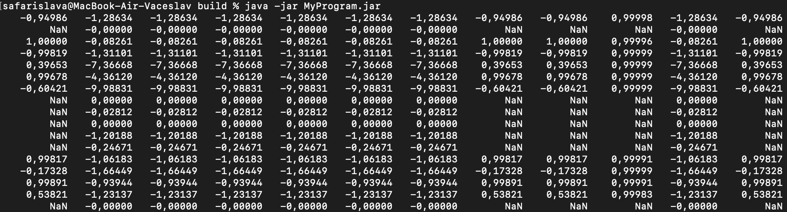

**№2:**

# **Вывод**

В процессе выполнения работы ознакомился с особенностями языка Java, в том числе с синтаксисом, с ходом выполнения программы, с работой с переменными и как одномерными, так и двумерными массивами. Изучил принципы работы ветвлений, операторов и выражений. Ознакомился с возможностями стандартной библиотекой Java – Math. Научился работать с методами и функциями, а также передавать им аргументы. Изучил методы форматирования текста для вывода в консоль. Научился пользоваться удалённым сервером «helious».